新龙湖小三班今日动态
2025年5月27日 晴
出勤：今天来园人数22人，请假4人。

1.晨间来园
张童轩：在门口放好水杯后走进教室，低头看着生活区柜子上的材料，用手摸一摸然后走进厕所洗手。
贺宇晨：边走边看老师，听到老师的打招呼声，然后声音响亮地回应到：“早上好。”
李洛书：大步走进教室，边走边将脖子上的水杯带子取下来。
卢恩颖：右手拉着水杯带，左手看一眼老师，之后，目光边看着旁边的小朋友边和老师挥手。
2.游园
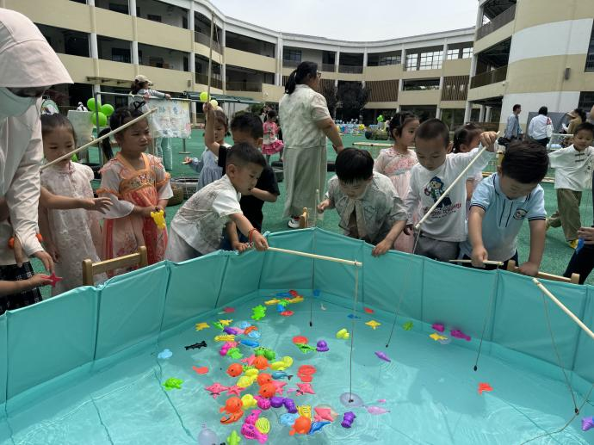 | 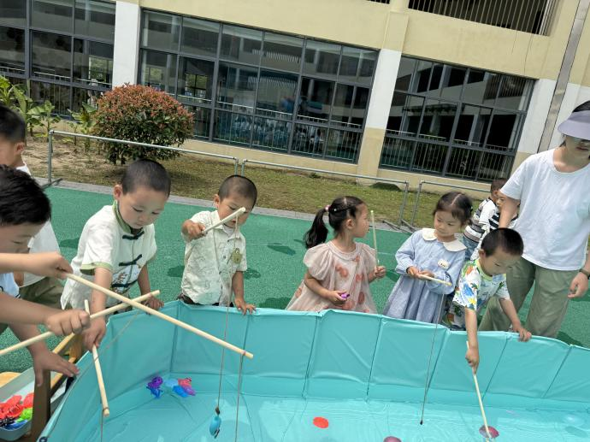
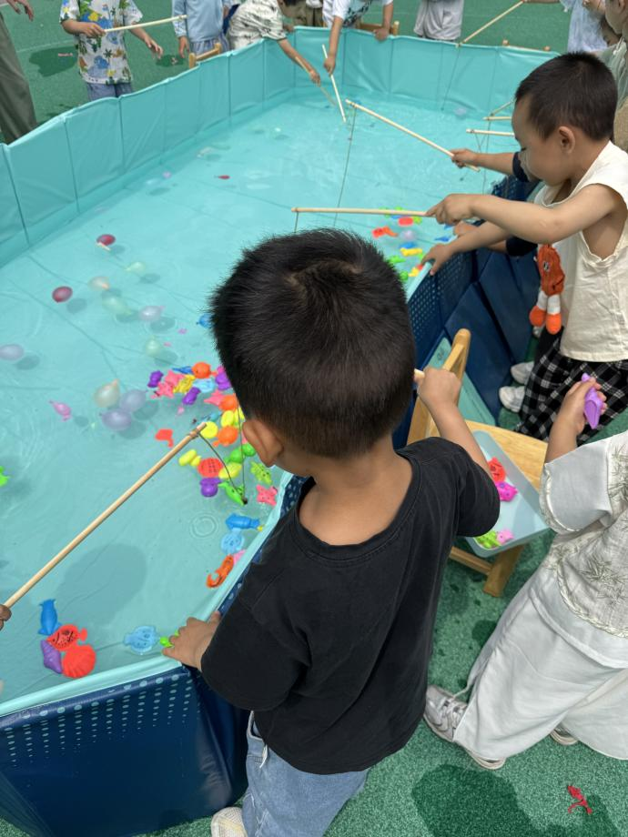 | 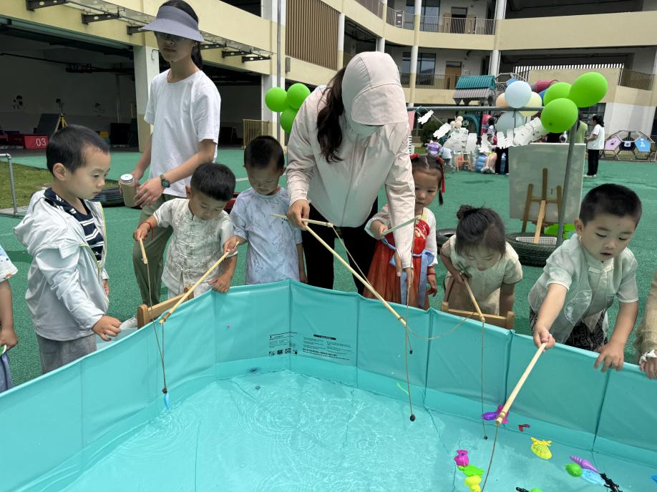

3.集体活动
数学：认识早晨白天晚上深夜
这是一节关于时间的数学活动。一天分为早晨、白天、晚上和深夜。早晨，人们会洗漱、吃早饭等等；白天，人们会工作、上学等等；晚上，有的人们还在工作，有的则开始做晚饭等等；深夜，人们已经进入了美梦。通过本次活动，让幼儿感知早晨、白天、晚上和深夜的特征，并对其顺序进行排序。
小班幼儿知道白天、晚上，也了解在白天晚上应该做哪些事情。但是对于早上和深夜比较陌生，这次活动就是让幼儿了解早上、白天、晚上和深夜的含义，以及他们之间的联系。
4.温馨提示
✈小朋友来园的路上要注意安全哦。
✈有部分小朋友的指甲有点长，回去后修剪一下。
✈各位家长大家好，我们实行分时间段来园，我们小班入园时间是8点15分，不上延时班的放学时间是15点33分，上延时班的放学时间是16点33分，请大家根据时间安排接送人员准时接送孩子，感谢配合！

